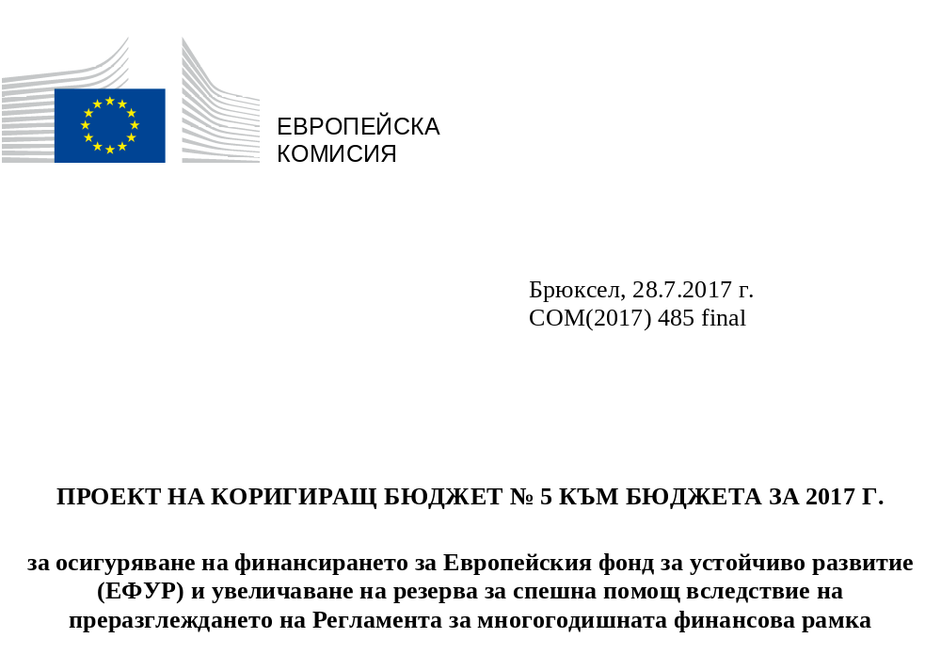

Като има предвид:
- Договора за функционирането на Европейския съюз, и по-специално член 314 от него, във връзка с Договора за създаване на Европейската общност за атомна енергия, и по-специално член 106а от него,
- Регламент (ЕС, Евратом) № 966/2012 на Европейския парламент и на Съвета от 25 октомври 2012 г. относно финансовите правила, приложими за общия бюджет на Съюза, и по-специално член 41 от него,
- общия бюджет на Европейския съюз за 2017 финансова година, приет на 1 декември 2016 г.,
- коригиращ бюджет № 1/2017, приет на 5 април 2017 г.,
- коригиращ бюджет № 2/2017, приет на 4 юли 2017 г.,
- проект на коригиращ бюджет № 3/2017, приет на 30 май 2017 г.,
- проект на коригиращ бюджет № 4/2017, приет на 26 юни 2017 г.,
С настоящото Европейската комисия представя на Европейския парламент и на Съвета проект на коригиращ бюджет № 5 към бюджета за 2017 г.
ПРОМЕНИ В ПРИХОДНАТА И РАЗХОДНАТА ЧАСТ НА БЮДЖЕТА ПО РАЗДЕЛИ
Промените в приходната и разходната част на бюджета по раздели са достъпни в EUR-Lex (http://eur-lex.europa.eu/budget/www/index-bg.htm). За информация като бюджетно приложение се прилага версия на английски език на промените в тези части.

СЪДЪРЖАНИЕ

1. ВЪВЕДЕНИЕ 4
2. Европейски фонд за устойчиво развитие (ЕФУР) 4
2.1 Контекст 4
2.2 Финансиране 5
3. Увеличаване на резерва за спешна помощ 6
4. Обобщаваща таблица по функции от МФР 7

1. ВЪВЕДЕНИЕ
Целта на проект на коригиращ бюджет (ПКБ) № 5 за 2017 г. е двойна:
- да се осигури финансирането от общия бюджет за 2017 г. за Европейския фонд за устойчиво развитие (ЕФУР) вследствие на приемането на съответното правно основание от Европейския парламент и Съвета;
- да се отрази в общия бюджет за 2017 г. резултатът от междинното преразглеждане на Регламента за МФР по отношение на увеличението на годишната сума на резерва за спешна помощ от 280 милиона евро на 300 милиона евро по цени от 2011 г.
Като цяло настоящият ПКБ увеличава размера на бюджетните кредити за поети задължения с 297,8 милиона евро, докато размерът на бюджетните кредити за плащания остава непроменен.

2. Европейски фонд за устойчиво развитие (ЕФУР)

2.1 Контекст
На 7 юни 2016 г. Комисията публикува Съобщение относно създаването на нова рамка за партньорство с трети държави в рамките на европейската програма за миграцията. В документа Комисията предложи редица мерки за посрещане на най-належащите нужди на бежанците и подпомагане на приемните общности, като същевременно подчертава необходимостта от дългосрочна стратегия за справяне с първопричините за миграцията. Европейският съвет одобри предложението на Комисията на 28 юни 2016 г., като прикани Комисията до септември 2016 г. да представи предложение за амбициозен план за външни инвестиции (ПВИ).
Комисията представи съобщение за нов Европейски план за външни инвестиции за насърчаване на инвестициите в Африка и съседните на ЕС държави.
Планът за външни инвестиции следва същата логика като Европейския фонд за стратегически инвестиции (ЕФСИ): използване на публично финансиране като гаранция за привличане на публични и частни инвестиции. Като част от по-общите усилия на ЕС въз основа на новата рамка за партньорство планът за външни инвестиции ще допълни помощта на Съюза за развитие, ще укрепи неговите партньорства, ще насърчи нов модел на участие на частния сектор и ще допринесе за постигането на целите за устойчиво развитие.
Планът за външни инвестиции се основава на три стълба: i) Европейския фонд за устойчиво развитие (ЕФУР), ii) техническа помощ и iii) подобряване на инвестиционния климат и цялостната среда на политиката. ЕФУР представлява интегрираният финансов пакет на плана за външни инвестиции, съчетаващ финансиране на механизми за смесено финансиране и гаранция от ЕФУР (1 500 милиона евро), обезпечена с гаранционен фонд на ЕФУР (750 милиона евро, от които 350 милиона евро от бюджета на ЕС и 400 милиона евро от Европейския фонд за развитие).
На 14 септември 2016 г. Комисията представи предложение за Регламент относно Европейския фонд за устойчиво развитие (ЕФУР) и за създаване на гаранция от ЕФУР и на гаранционен фонд на ЕФУР.
На 17 октомври 2016 г. Комисията представи писмо за внасяне на корекции № 1 към проекта на общ бюджет за 2017 г., в което се предлага през 2017 г. за гаранционния фонд на ЕФУР да бъдат предоставени 275 милиона евро.
В окончателното си споразумение по бюджета за 2017 г. Европейският парламент и Съветът не запазиха обезпечаването на ЕФУР в очакване на приемането на правното основание, но приканиха „Комисията да отправи през 2017 г. искане за необходимите бюджетни кредити посредством коригиращ бюджет, с цел да се осигурят финансови средства за EFSD от бюджета на ЕС веднага след приемането на правното основание.“
Европейският парламент, Съветът и Комисията постигнаха окончателен компромис по проекта на Регламент относно ЕФУР по време на 5-тата тристранна среща на 26 юни 2017 г. Договореният текст впоследствие беше одобрен от Съвета (Корепер II) на 28 юни 2017 г. и приет от Европейския парламент по време на неговото пленарно заседание в Страсбург на 6 юли 2017 г. Окончателното приемане на Регламента относно ЕФУР ще последва през септември 2017 г.
Поради това в настоящия ПКБ Комисията иска необходимите бюджетни кредити, за да се осигури приносът от общия бюджет за гаранционния фонд на ЕФУР през 2017 г. (275 милиона евро бюджетни кредити за поети задължения и бюджетни кредити за плащания). Оставащите 75 милиона евро от общия бюджет в полза на фонда ще бъдат предоставени през периода 2018—2020 г.

2.2 Финансиране
Поради липсата на марж под тавана за поетите задължения по функция 4 „Глобална Европа“ в общия бюджет за 2017 г. и като се имат предвид преразпределенията, вече направени в приетия бюджет за 2017 г., Комисията предлага да се мобилизира Инструментът за гъвкавост, за да се покрие изцяло увеличението на заявените бюджетни кредити за поети задължения и за плащания за финансирането на ЕФУР (275 милиона евро). Съответното предложение за мобилизиране на Инструмента за гъвкавост придружава настоящия ПКБ.
Що се отнася до бюджетните кредити за плащания, Комисията очаква да не бъдат усвоени всички предвидени средства по фонд „Убежище, миграция и интеграция“ (ФУМИ) по функция 3 „Сигурност и гражданство“. Основната причина за тази ситуация са някои закъснения със започването на програмите, причинени от закъснялото приемане на правните основания, което доведе до забавяне на програмирането и на определянето на националните органи. Освен това темпът на изпълнение на двете схеми за преместване по линия на ФУМИ е по-бавен от очакваното, което доведе до деклариране на по-ниски разходи в годишните отчети на държавите членки в края на март 2017 г. Поради това размерът на бюджетните кредити за плащания, налични по функция 3, следва да бъде намален с 275 милиона евро. Към момента на изготвянето на общия бюджет за 2017 г. не беше възможно това да бъде взето предвид.

3. Увеличаване на резерва за спешна помощ
На 20 юни 2017 г. Съветът прие преработената версия на Регламент (ЕС, Евратом) № 1311/2013 на Съвета от 2 декември 2013 г. за определяне на многогодишната финансова рамка за годините 2014—2020 (наричан по-нататък „Регламентът за МФР“).
Това преработване включва, наред с другото, увеличаване на годишната сума на резерва за спешна помощ, предвидена в член 9 от Регламента за МФР, от 280 милиона евро на 300 милиона евро (по цени от 2011 г.). Поради това е необходимо това увеличение да бъде отразено в общия бюджет за 2017 г., като към резерва за спешна помощ се добавят 22,8 милиона евро (по текущи цени) бюджетни кредити за поети задължения.
Що се отнася до бюджетните кредити за плащания, Комисията счита, че сумата, която е налична в общия бюджет за 2017 г. (315 милиона евро), ще бъде достатъчна, за да се посрещнат очакваните нужди на резерва.

4. Обобщаваща таблица по функции от МФР
Функция |  | Бюджет за 2017 г. |  | Проект на коригиращ бюджет 5/2017 |  | Бюджет за 2017 г.
 |  | (вкл. КБ 1-2 и ПКБ 3-4/2017) |  |  |  | (вкл. КБ 1-2 и ПКБ 3-5/2017)
 |  | БКПЗ | БКП | БКПЗ | БКП | БКПЗ | БКП
1. | Интелигентен и приобщаващ растеж | 75 398 754 456 | 55 284 563 532 |  |  | 75 398 754 456 | 55 284 563 532
От които в общия марж за поетите задължения |  | 1 939 100 000 |  |  |  | 1 939 100 000
Таван |  | 73 512 000 000 |  |  |  | 73 512 000 000
Марж |  | 52 345 544 |  |  |  | 52 345 544
1a | Конкурентоспособност за растеж и работни места | 21 312 155 821 | 19 320 944 503 |  |  | 21 312 155 821 | 19 320 944 503
От които в общия марж за поетите задължения |  | 1 439 100 000 |  |  |  | 1 439 100 000
Таван |  | 19 925 000 000 |  |  |  | 19 925 000 000
Марж |  | 51 944 179 |  |  |  | 51 944 179
1б | Икономическо, социално и териториално сближаване | 54 086 598 635 | 35 963 619 029 |  |  | 54 086 598 635 | 35 963 619 029
От които в общия марж за поетите задължения |  | 500 000 000 |  |  |  | 500 000 000
Таван |  | 53 587 000 000 |  |  |  | 53 587 000 000
Марж |  | 401 365 |  |  |  | 401 365
2. | Устойчив растеж: природни ресурси | 58 584 443 884 | 54 913 969 537 |  |  | 58 584 443 884 | 54 913 969 537
Таван |  | 60 191 000 000 |  |  |  | 60 191 000 000
От които компенсирани от маржа за непредвидени обстоятелства |  | - 575 000 000 |  |  |  | - 575 000 000
Марж |  | 1 031 556 116 |  |  |  | 1 031 556 116
От които: Европейски фонд за гарантиране на земеделието (ЕФГЗ) — Разходи, свързани с пазара, и преки плащания |  | 42 612 572 079 | 42 562 967 974 |  |  | 42 612 572 079 | 42 562 967 974
Подтаван |  | 44 146 000 000 |  |  |  | 44 146 000 000
Нетен трансфер между ЕФГЗ и ЕЗФРСР |  | 318 000 |  |  |  | 318 000
Марж за ЕФГЗ |  | 1 533 109 921 |  |  |  | 1 533 109 921
3. | Сигурност и гражданство | 4 284 030 960 | 3 786 957 287 |  | - 275 000 000 | 4 284 030 960 | 3 511 957 287
От които по Инструмента за гъвкавост |  | 530 000 000 |  |  |  | 530 000 000
От които по маржа за непредвидени обстоятелства |  | 1 176 030 960 |  |  |  | 1 176 030 960
Таван |  | 2 578 000 000 |  |  |  | 2 578 000 000
Марж
4. | Глобална Европа | 10 162 120 000 | 9 483 081 178 | 275 000 000 | 275 000 000 | 10 437 120 000 | 9 758 081 178
От които по Инструмента за гъвкавост |  |  |  | 275 000 000 |  | 275 000 000
От които по маржа за непредвидени обстоятелства |  | 730 120 000 |  |  |  | 730 120 000
Таван |  | 9 432 000 000 |  |  |  | 9 432 000 000
Марж
5. | Администрация | 9 394 513 816 | 9 394 599 816 |  |  | 9 394 513 816 | 9 394 599 816
Таван |  | 9 918 000 000 |  |  |  | 9 918 000 000
От които компенсирани от маржа за непредвидени обстоятелства |  | - 507 268 804 |  |  |  | - 507 268 804
Марж |  | 16 217 380 |  |  |  | 16 217 380
От които: Административни разходи на институциите |  | 7 418 902 660 | 7 418 988 660 |  |  | 7 418 902 660 | 7 418 988 660
Подтаван |  | 8 007 000 000 |  |  |  | 8 007 000 000
От които компенсирани от маржа за непредвидени обстоятелства |  | - 507 268 804 |  |  |  | - 507 268 804
Марж |  | 80 828 536 |  |  |  | 80 828 536
 | Отрицателен резерв
Общо |  | 157 823 863 116 | 132 863 171 350 | 275 000 000 |  | 158 098 863 116 | 132 863 171 350
От които по Инструмента за гъвкавост |  | 530 000 000 | 981 093 985 | 275 000 000 | 275 000 000 | 805 000 000 | 1 256 093 985
От които в общия марж за поетите задължения |  | 1 939 100 000 |  |  |  | 1 939 100 000
От които по маржа за непредвидени обстоятелства |  | 1 906 150 960 |  |  |  | 1 906 150 960
Таван |  | 155 631 000 000 | 142 906 000 000 |  |  | 155 631 000 000 | 142 906 000 000
От които компенсирани от маржа за непредвидени обстоятелства |  | -1 082 268 804 | -2 818 233 715 |  |  | -1 082 268 804 | -2 818 233 715
Марж |  | 1 100 119 040 | 8 205 688 920 |  |  | 1 100 119 040 | 8 480 688 920
 | Други специални инструменти | 1 771 124 013 | 1 627 200 013 | 22 800 000 |  | 1 793 924 013 | 1 627 200 013
Общ сбор |  | 159 594 987 129 | 134 490 371 363 | 297 800 000 |  | 159 892 787 129 | 134 490 371 363

ОВ L 298, 26.10.2012 г., стр. 1.
OВ L 51, 28.2.2017 г.
OВ L 136, 24.5.2017 г.
ОВ L XXX, XX.XX.XXX г.
COM(2017) 288, 30.5.2017 г.
COM(2017) 541, 26.6.2017 г.
COM(2016) 385, 7.6.2016 г.
COM(2015) 240, 13.5.2015 г.
EUCO 26/16.
COM(2016) 581, 14.9.2016 г.
COM(2016) 586, 14.9.2016 г.
COM(2016) 679 final, 17.10.2016 г.
Законодателна резолюция на Европейския парламент от 1 декември 2016 г. относно съвместния проект на общ бюджет на Европейския съюз за финансовата 2017 година, одобрен от Помирителния комитет в рамките на бюджетната процедура (14635/2016 – C8-0470/2016 – 2016/2047(BUD)).
COM(2017) 480, 28.7.2017 г.
Регламент (EС, ЕВРАТОМ) 2017/1123 на Съвета от 20 юни 2017 г. (OВ L 163, 24.6.2017 г., стр. 1).
ОВ L 347, 20.12.2013 г., стр. 884.

